Міністерство освіти і науки України

Національний університет «Запорізька політехніка»

кафедра програмних засобів

ЗВІТ

з лабораторної роботи № 2

з дисципліни «Вебтехнології та вебдизайн» на тему:

**«РОЗШИРЕННЯ ФУНКЦІОНАЛЬНОСТІ HTML-СТОРІНКИ»**

Виконав:

ст. гр. КНТ-113сп Іван Щедровський

Прийняв:

ст.викл. Сергій ЛЕОЩЕНКО

2023

# Мета роботи:

Навчитися створювати посилання на різні типи документів, використовуючи різні типи URL, та додавати до HTML-сторінок графічні елементи, таблиці та форми.

# Завдання до лабораторної роботи:

2.1 Використовуючи результати лабораторної роботи No1 доповнити резюме студента наступним чином:

− після назви документа перед розділом «Персональні дані» розмістити власну фотографію невеликого розміру;

− доповнити розділ з контактною інформацією гіперпосиланнями на сторінки в соціальних мережах. При цьому гіперпосиланням на кожну соціальну мережу має бути іконка цієї мережі;

− після переліку соціальних мереж розмістити форму зворотного зв’язку, що містить поля «Ім’я», «Електронна пошта», «Телефон» як input з відповідними типами та «Текст повідомлення» як textarea.

2.2 Створити окрему HTML-сторінку, розмістити на ній таблицю зі структурою варіанту 12 з додатку А, заповнивши її довільними даними. Заштриховані комірки вважати заголовками.

2.3 На сторінці резюме після основного змісту розмістити гіперпосилання на сторінку, створену у п. 2.3.3 з текстом «Я вмію створювати таблиці», відділивши його від основного тексту горизонтальною лінією.

2.4 Перевірити створені сторінки за допомогою online-валідатора https://validator.w3.org/ (розділ Validate by Direct Input), та виправити знайдені помилки, якщо такі є.

# Хід виконання самостійної роботи:

## Виконання завдання 2.1

Згідно завдання було додано фотографію, додані іконки соціальних мереж, а також створена форма зворотнього зв’язку.

Сирцевий код рішення:

<!DOCTYPE html>

<html lang="en">

  <head>

    <meta charset="UTF-8" />

    <meta

      name="viewport"

      content="width=device-width, initial-scale=1.0"

    />

    <meta

      name="description"

      content="Resume of Shchedrovskyi Ivan"

    />

    <meta

      name="keywords"

      content="resume, js, ts"

    />

    <meta

      name="author"

      content="ltlaitoff"

    />

    <meta

      name="robots"

      content="index, follow"

    />

    <link

      rel="stylesheet"

      href="style/main.css"

    />

    <title>Resume - LB 2 WEB</title>

    <link

      rel="preconnect"

      href="https://fonts.googleapis.com"

    />

    <link

      rel="preconnect"

      href="https://fonts.gstatic.com"

      crossorigin

    />

    <link

      href="https://fonts.googleapis.com/css2?family=Roboto:wght@400;500;700&display=swap"

      rel="stylesheet"

    />

  </head>

  <body class="body">

    <div class="document-name">Resume</div>

    <h1 class="title">Shchedrovskyi Ivan</h1>

    <div class="photo">

      <img

        src="./assets/images/my-photo.jpg"

        alt="My photo"

        class="photo--img"

      />

    </div>

    <div class="educations">

      <h2 class="sub-title">Education</h2>

      <ul class="educations-list">

        <li class="education">

          <div class="education--wrapper">

            <div class="education-level">Bachelor of Science</div>

            <h3 class="education-name">

              National University "Zaporizhzhya Polytechnic"

            </h3>

          </div>

          <div class="education-years">

            <div class="education-year--end">09/2023</div>

            <div class="education-year--divider">-</div>

            <div class="education-year--start">current</div>

          </div>

        </li>

        <li class="education">

          <div class="education--wrapper">

            <div class="education-level">Young specialist</div>

            <h3 class="education-name">

              Zaporizhzhya Electrotechnical Vocational College

            </h3>

          </div>

          <div class="education-years">

            <div class="education-year--end">06/2023</div>

            <div class="education-year--divider">-</div>

            <div class="education-year--start">09/2019</div>

          </div>

        </li>

      </ul>

    </div>

    <div class="work-exp">Work experience: none</div>

    <div class="skills">

      <h2 class="sub-title">Skills</h2>

      <ol class="skills-list">

        <li class="skills-list--item">JavaScript</li>

        <li class="skills-list--item">TypeScript</li>

        <li class="skills-list--item">nx</li>

        <li class="skills-list--item">React</li>

        <li class="skills-list--item">Vue</li>

        <li class="skills-list--item">Angular</li>

        <li class="skills-list--item">Node</li>

        <li class="skills-list--item">NestJS</li>

        <li class="skills-list--item">Express</li>

        <li class="skills-list--item">MongoDB</li>

        <li class="skills-list--item">Jest</li>

      </ol>

    </div>

    <div class="contact">

      <h2 class="sub-title">Contants</h2>

      <div class="contact--info">

        <a

          href="mailto:ltlaitoff@gmail.com"

          class="contact-item"

        >

          <img

            class="contact-item--image"

            src="./assets/icons/gmail.svg"

            alt="gmail icon"

          />

        </a>

        <a

          href="http://www.linkedin.com/in/ivan-shchedrovsky-9a526b234"

          class="contact-item"

        >

          <img

            class="contact-item--image"

            src="./assets/icons/linkedin.svg"

            alt="linkedin icon"

          />

        </a>

        <a

          href="https://t.me/ltlaitoff"

          class="contact-item"

        >

          <img

            class="contact-item--image"

            src="./assets/icons/telegram.svg"

            alt="telegram icon"

          />

        </a>

        <a

          href="https://github.com/ltlaitoff"

          class="contact-item"

        >

          <img

            class="contact-item--image"

            src="./assets/icons/github.svg"

            alt="github icon"

          />

        </a>

        <a

          href="https://gitlab.com/ltlaitoff"

          class="contact-item"

        >

          <img

            class="contact-item--image"

            src="./assets/icons/gitlab.svg"

            alt="gitlab image"

          />

        </a>

      </div>

    </div>

    <form

      class="feedback"

      id="home-feedback-form"

    >

      <input

        type="text"

        placeholder="Name"

        class="feedback-input feedback-input--name"

      />

      <input

        type="email"

        placeholder="Email"

        class="feedback-input feedback-input--email"

      />

      <input

        type="tel"

        placeholder="Telephone"

        class="feedback-input feedback-input--telephone"

      />

      <textarea

        placeholder="Text"

        cols="30"

        rows="10"

        class="feedback-input feedback-input--text"

      ></textarea>

      <button

        type="submit"

        class="feedback-button"

      >

        Submit

      </button>

    </form>

    <hr class="line-divider" />

    <a href="./table.html">Table page</a>

  </body>

</html>

На рисунку 1 наведено реалізацію рішення.

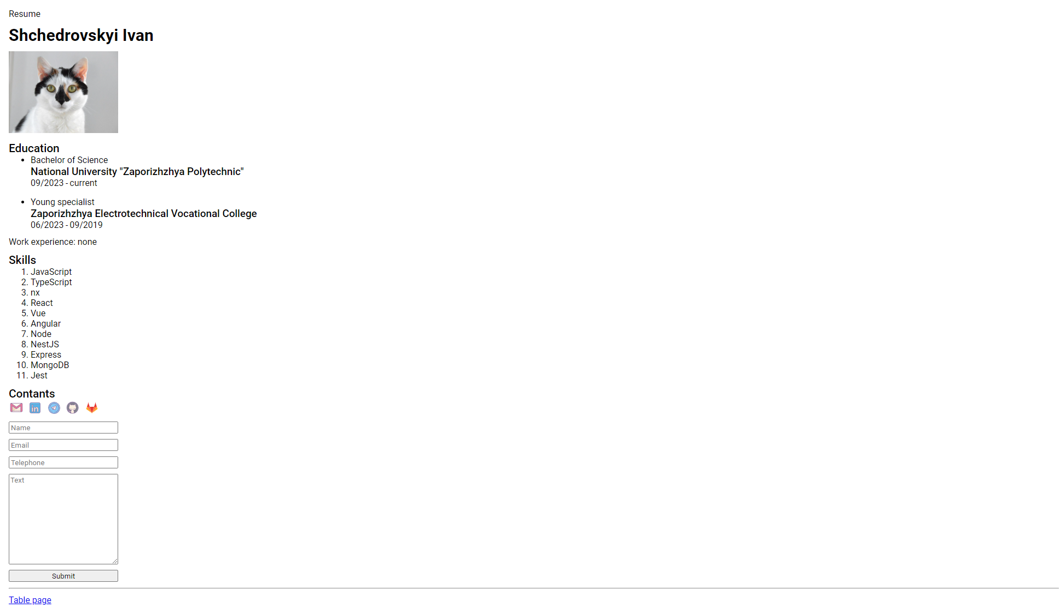

Рисунок 1 – Реалізація рішення для завдання 2.1

Все виконано згідно завдання

## Виконання завдання 2.2

Згідно додатку А варіанту 12 потрібно було створити таблицю з шириною 50%, рамкою 1px, 3-ма колонками та 3-ма стовпцями. Заголовок займає 3 клітинки: 1 рядок, всі 3 стовпці. 1 елемент таблиці займає 2 клітинки: 2-й та 3-й рядок першого стовпця. Всі інші елементи таблиці займають по 1 клітці

Сирцевий код рішення:

<!DOCTYPE html>

<html lang="en">

  <head>

    <meta charset="UTF-8" />

    <meta

      name="viewport"

      content="width=device-width, initial-scale=1.0"

    />

    <link

      rel="stylesheet"

      href="style/table.css"

    />

    <title>LB 2 Table</title>

    <link

      rel="preconnect"

      href="https://fonts.googleapis.com"

    />

    <link

      rel="preconnect"

      href="https://fonts.gstatic.com"

      crossorigin

    />

    <link

      href="https://fonts.googleapis.com/css2?family=Roboto:wght@400;500;700&display=swap"

      rel="stylesheet"

    />

  </head>

  <body>

    <table class="table">

      <tbody class="table-body">

        <tr class="table-row">

          <th

            colspan="3"

            class="table-item table-item--head"

          >

            h

          </th>

        </tr>

        <tr class="table-row">

          <td

            rowspan="2"

            class="table-item"

          >

            1

          </td>

          <td class="table-item">2</td>

          <td class="table-item">3</td>

        </tr>

        <tr class="table-row">

          <td class="table-item">4</td>

          <td class="table-item">5</td>

        </tr>

      </tbody>

    </table>

  </body>

</html>

На рисунку 2 наведено реалізацію рішення.

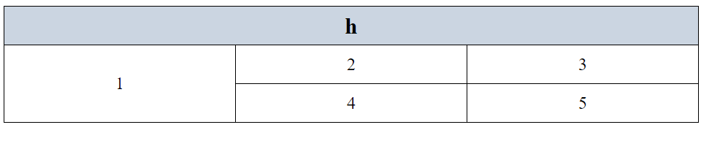

Рисунок 2 – Реалізація рішення для завдання 2.2

Рішення виконано згідно до завдання.

## Виконання завдання 2.3

Потрібно додати полосу та посилання на сторінку з таблицею.

Сирцевий код рішення:

    <hr class="line-divider" />

    <a href="./table.html">Table page</a>

На рисунку 3 наведено реалізацію рішення.

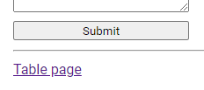

Рисунок 3 – Реалізація рішення для завдання 2.3

Рішення виконано згідно до завдання.

## Виконання завдання 2.4

Було перевірено код завдання 2.1, 2.2 та 2.3 на помилки за допомогою online-валідатора https://validator.w3.org/.

На рисунку 4 наведено реалізацію рішення.

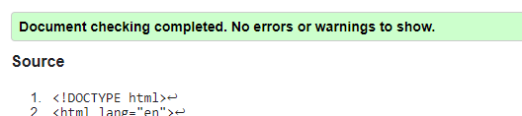

Рисунок 4 – Реалізація рішення для завдання 2.4

Помилок не виявлено.

# Висновки:

Після виконання цієї роботи я навчився створювати посилання на різні типи документів, використовуючи різні типи URL, та додавати до HTML-сторінок графічні елементи, таблиці та форми.